**[短信收发系统1.0]**

**测 试 报 告**

|  |  |  |  |  |
| --- | --- | --- | --- | --- |
| 文件状态：  [ ] 草稿  [√] 正式发布  [ ] 正在修改 | 报告编号： |  | | |
| 当前版本： | 1.0 | | |
| 编写人： | 陈永刚 | 编写日期 | 2014-09-24 |
| 审批人： |  | 审批日期 |  |
| 保密级别： |  | | |

# 项目基本信息

|  |  |
| --- | --- |
| **项目名称** | 短信收发系统 |
| **项目完成时间** | 2014.09.08-2014.09.24 |
| **项目测试时间范围** | 从 2014.09.20 至 2014.09.24 |
| **测试参与人员** | 谢辰，龙延，金威强，陆长滨，陈永刚，满江杰 |

1. **引言**
   1. **编写目的**

本测试报告为短信收发系统项目的测试报告，目的在于总结测试阶段的测试以及分析测试结果，描述系统是否符合需求（或达到短信收发系统功能目标）。预期参考人员包括用户、测试人员、开发人员。

* 1. **项目背景**

本项目主要内容包括：

* 基本要求
  + 在 PC 环境下，模拟任意一款手机的短信收发过程
  + 模拟手机端短信的基本功能：
    - 每条短信70个字符，长短信支持自选；
    - 保存不少于1000条短信；
    - 支持短信发送、接受、查找、删除；
    - 支持定时短信；
    - 显示短信目录，格式自定义；
    - 显示短信内容，格式自定义；
  + 性能要求：在 2 秒内完成操作响应
  + 可选功能：短信回执

短信回执的基本功能要求如下：

1. 发送者 A 向接受者 B 发送短信，如果 B 正常接收到短信，则系统自动向 A 发送“你发送给 B 的短信已经安全送达” 的消息。

2. 若 B 关机或由于信号不好不能立刻接收短信，系统自动向 A 发送“向B发送的短信因对方已经关机尚未送达”的消息。

3. 若 B 正常开机后，系统将A发送过来的短信送达到B，自动向 A 发送“发送给 B 的短信经过延迟已经安全送达” 的消息。

* 1. **参考资料：**

1.《 C#程序设计经典教程》------------------- 罗福强著

2.《Visual C++网络通信开发入门与编程实践》---李媛媛著

3.《C#编程指南》

4. CSDN论坛的一些博客和帖子以及一些资源。

5. 百度，谷歌等搜索相关资料。

1. **测试概要**

本测试主要是对短信收发系统的所有功能的测试。用以检验短信收发系统的功能的可行与完善性。

其测试范围包括：短信系统的接受短信，一对一发送短信，一对多发送短信，删除短信，查找短信，定时短信，显示短信目录，显示短信内容，保存不少于1000条短信，以及支持长短信自选等基本功能和短信回执的可选功能。另外还要测试是否在2秒内完成操作响应。

本次测试目的主要是为了检验短信收发系统各功能的完善性，以及整个系统的整体性能。发现不足并且和可以更加完善的功能加以修正。

2.1测试环境

|  |  |  |
| --- | --- | --- |
| 硬件环境 | 服务器 | 客户端 |
| 硬件配置 | CPU：Intel(R) Celeron(R) CPU 2.40GHz stepping 01  Memory： 1048256k  HD：ST380817AS 80G SATA | CPU：Intel(R) Celeron(R) CPU 2.40GHz stepping 01  Memory： 1048256k  HD：ST380817AS 80G SATA |
| 软件配置 | Windows 8.1 profession  Vs 2012 | Windows 8.1 profession  Vs 2012 |
| 网络环境 | 10M LAN | 1M LAN |

2.1测试方法

多台电脑作为客户端连接服务器，客户端之间通过服务器相互交流信息，并且进行大量的数据测试。

网络拓扑图如下：

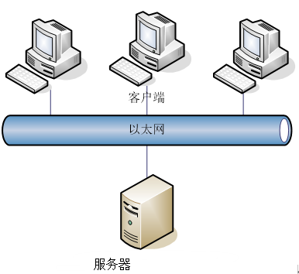

1. 功能测试内容及其执行情况

3.1功能

3.1.1 短信的发送和接收：

(1)一对一的发送与接收:

三台电脑一台作为服务器，其余两台作为客户端。如下图所示，客户端1004向1005发送一条信息，即1004向服务器发一条信息，服务器将信息转发给1005，1005接收到信息。如下图所示：

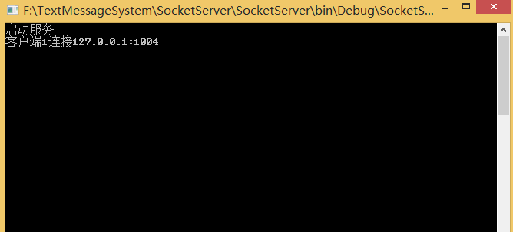

1004上线后服务器会有显示。

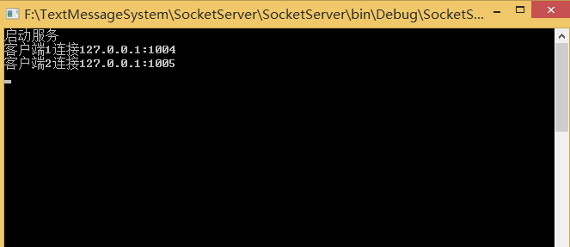

1005上线后服务器会有显示。

此时客户端1005向1004发送一条短信，客户端1005显示如下：

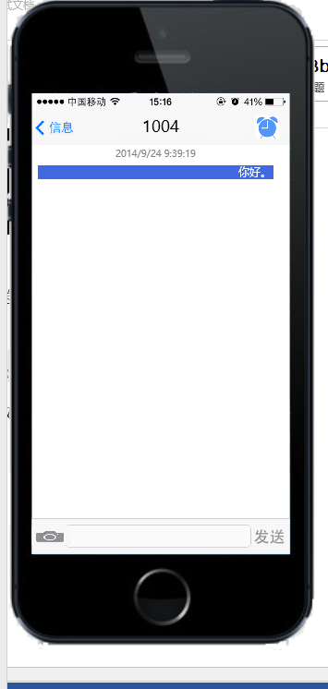并且在1005的内容列表会看见1004和1005的对话。并且在1004中也有显示1005发来一条短信息。

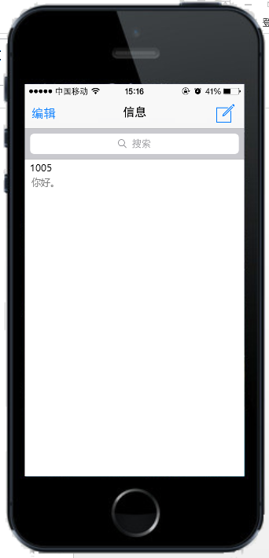

在服务器端会有这样的显示：

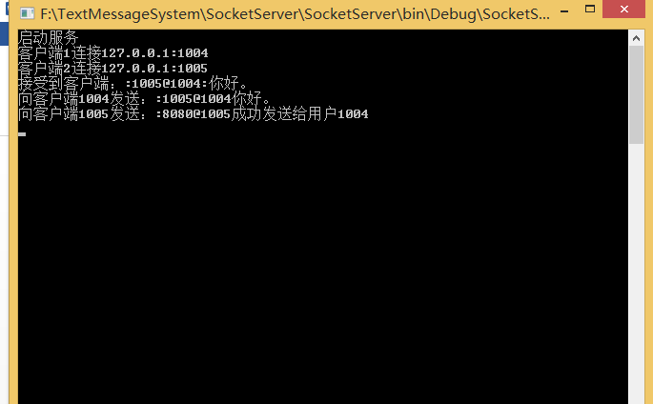

服务器端8080会向1005发送一条回执短信。显示已经发送成功。

（2） 一对多的发送与接收（即短信群发）:

多台电脑作为客户端同时连接服务器，一个客户端向另外几个客户端发送短信。

如1004向1003、1005、1007同时发送一条信息。在1003、1005、1007的客户端会均有接收。

如图1004会显示：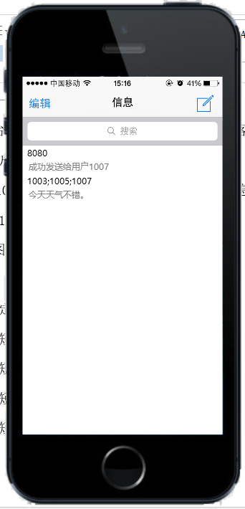

(8080为服务器给他的回执短信)

而1004，1005，1007的客户端均会接收到1004发给他们的短信：

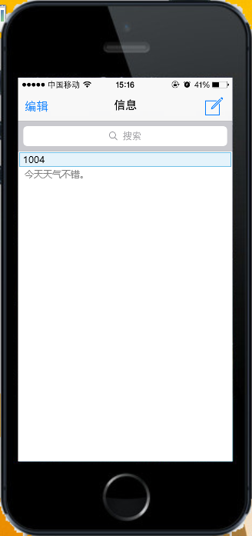

服务器端的显示是这样的：

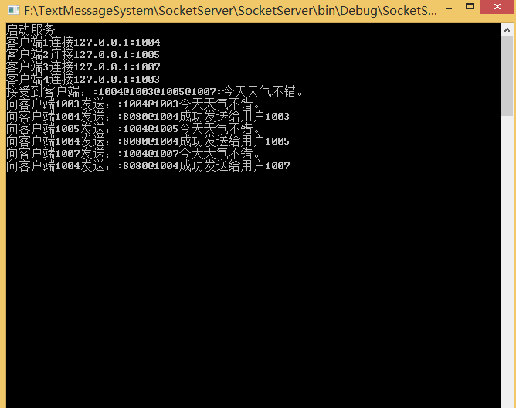

3.1.2 定时短信的发送与接收

如图，1004向1005发送一条定时短信。

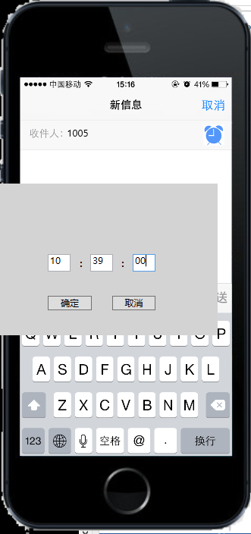

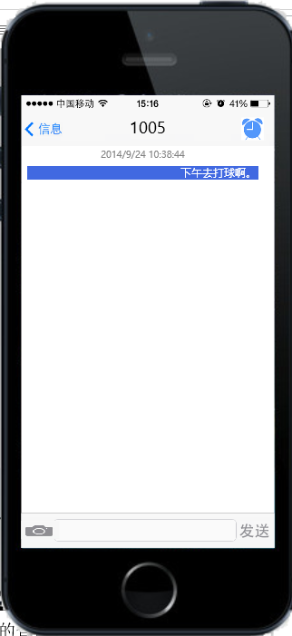

而1005端在10：39：00时会准时接到这条短信。如下图：

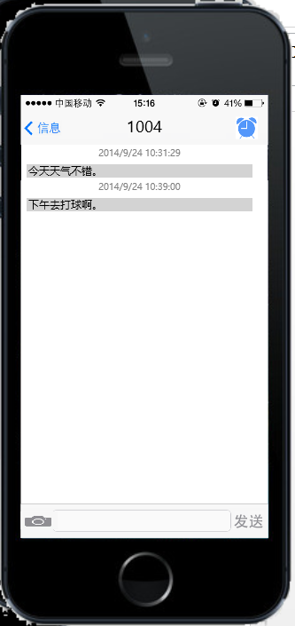

并且会给1004一个反馈，如下图：

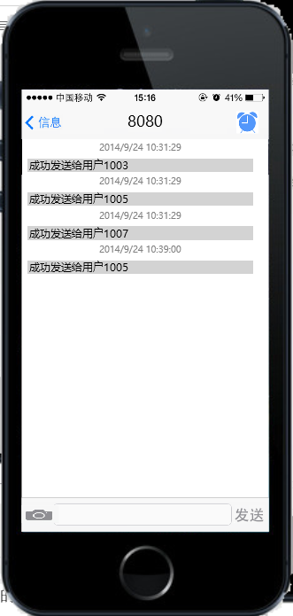

3.1.3 短信的查找与删除

首先在搜索框中输入你所需要搜的关键字，然后系统会根据你所提供的关键字自动搜索有关信息和联系人，同时把搜索出来的信息显示在目录中。如下图：

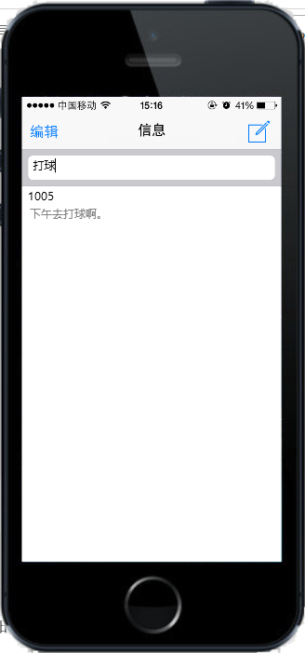

接下来是短信的删除如图所示:

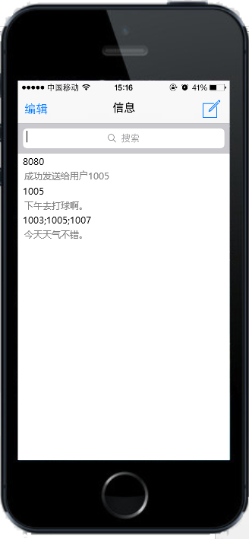

这是短信的联系人目录，点击左上方的编辑按钮，然后对要删除的短信，在联系人出单机右键，就会删除和该联系人的一条短息了。同时也可一次选中删除多条短信。另外，可以在与某个联系人的对话中单机右键删除一条特定的短信息。

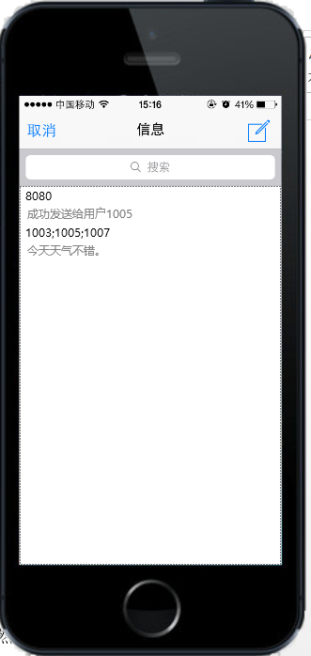如上图所示所选短信1005已删除。

3.1.4 短信目录和短信内容以及长短信自选

对于每条短信，用户均可以输入超过70个字符的短信。所以我们的系统支持长短信功能。

其次是短信内容：系统可以显示和某联系人的短信对话以及每条短信的发送时间和接受时间。接收短信的背景是灰色的，发送短信的背景是蓝色的。如下图：

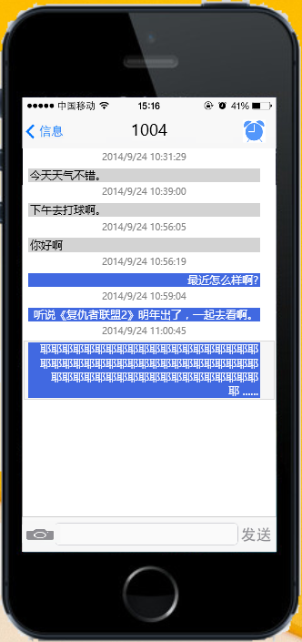

然后是短信目录:用户每发送一条新短信，他以这个联系人的短信在目录中就会被置顶，而且会在目录上显示他与该联系人最新的一条短信内容。

3.1.5 短信的本地存储功能

短信的本地存储是这样的，用户和每一个联系人的对话时一个txt文件，包括和此联系人发送和接受的所有短信。短信目录列表是一个txt存储了用户所有的联系人和与他们联系的最新一条短信息。

3.1.6 短信的回执功能

1004向1005发送一条短信1005，若发送成功，服务器会向1004返回发送成功的消息，若1005不在线，服务器会向1005返回该号码不在线暂缓发送的消息，等到1005上线，服务器会将该消息发送给1005，并向1004返回发送成功的消息。

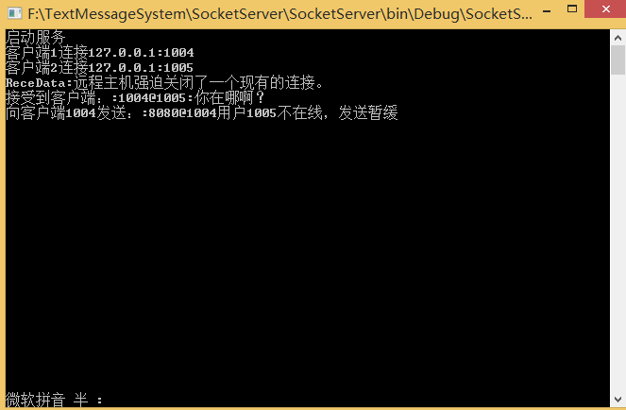

当1005登陆后会发送给1005.

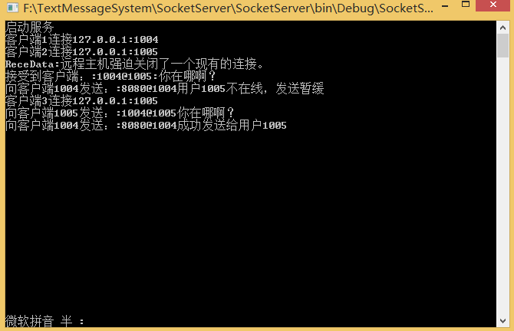

并且服务器给1004客户端会有回执信息如下：

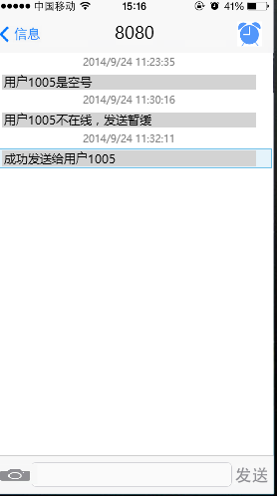

3.2 性能(效率)

通过软件测试测试系统在预定环境和负载下的响应速度和执行效率。

|  |  |  |  |  |  |  |
| --- | --- | --- | --- | --- | --- | --- |
| **并发用户数** | **平均响应时间（秒）** | | | | | |
| **发送** | **接收** | **查找** | **删除** | **回执** |  |
| 100 | 0.1 | 0.15 | 0.1 | 0.03 | 0.1 |  |
| 500 | 0.2 | 0.24 | 0.2 | 0.09 | 0.2 |  |
| 1000 | 0.4 | 0.35 | 0.4 | 0.1 | 0.3 |  |
| 1500 | 0.7 | 0.79 | 0.8 | 0.14 | 0.6 |  |

3.3 可靠性

现有系统的可靠性控制较为严密，不经过页面控制是无法向服务器传送数据的，而且对于发送的信息进行了加密标识，一般不会引发错误。

现有系统的容错性不高，如果系统出现错误，无法回到出错前的状态。

3.4 易用性

(1)界面按钮提示信息正确，一致，可理解。

(2)限制条件提示信息正确，一致，了理解。

(3)输入方式可理解

(4)中文界面下的数据语言与界面语言一致

(5)界面美观易用

3.5 安全性

现有系统控制解决了一下安全性问题：

1. 短信发送接收的乱码问题
2. 系统对字符的限制问题
3. 系统的查找问题
4. 发送的信息被截取问题

3.6 兼容性

经测试该系统支持在windows系统环境下运行，未进行其他系统的兼容性测试。

第4章 分析摘要

4.1 覆盖率

在此次测试过程中，测试是根据输入字段含义，测试人员理解，以及和开发人员沟通获得测试依据，无法保证测试依据的正确性和完整性，因此，没有进行完整的，正确的无效数据的测试，测试覆盖率不够，无法保证测试的有效性和正确性

下面为此次测试测试用例覆盖率分析图：

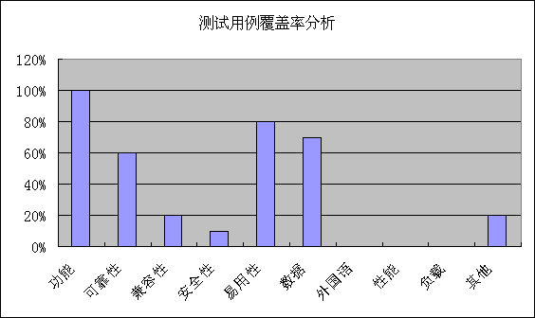

4.2 遗留缺陷的影响

1．缺陷描述：无法传递图片。

缺陷影响：即无法发送彩信

推迟原因：时间紧迫，没有做完，会在以后升级版本中解决。

4.3 建议

* 在项目开始的时候应该制定编码标准，需求变更标准，开发和测试人员都严格按照标准进行，可以在后期减少因为开发，测试不一致而导致的问题，同时也可以降低沟通成本。
* 发布版本的时候，正确布置测试环境，减少因为测试环境而出现的无效bug。
* 开发人员解决bug的时候，填写bug原因以及解决方式，方便bug的跟踪。
* 开发人员在开发版本上发现bug，可以通知测试人员，因为开发人员发现的bug很有可能在测试版本上出现，而测试人员和开发人员的思路不同，有可能测试人员没有发现该bug，而且，这样可以保证发现的bug都能够被跟踪。

第5章 度量

5.1资源消耗

|  |  |
| --- | --- |
| 测试时间 | 2014年9月20日至2014年9月24日共5天 |
| 测试人力 | 3人×5天＋1人×3天＝18人天 |
| 硬件资源 | 服务器：PC 1台  客户端：PC 5台 |

第5章 度量

测试过程中发现的缺陷主要有以下几个方面：

1． 需求定义不明确

需求文档中，存在功能定义错误，输入输出字段描述错误，输入输出字段限制定义错误，输入输出限制定义缺失这几种类型的缺陷。使得开发人员根据需求进行设计时，没有考虑相关功能的关联性，以及需求错误的地方，在测试过程中，需求相关的问题表现出来。需求做改正，设计必须跟着做改动，浪费时间和影响开发人员的积极性，降低开发人员对需求的信任，可能会导致开发人员不按照需求进行设计而根据自己的经验来进行设计。

1. 功能性错误
   * 功能没有实现，导致无法进行需求规定的功能的测试。
   * 功能实现错误，实现了需求未定义的功能，执行需求定义的功能时系统出现错误。
2. 页面设计和需求不一致

页面设计没有根据需求进行，输入，输出字段文字错误，用户无法理解字段含义。页面设计没有完成需求规定的输入限制验证，导致用户可以输入错误的或者无效的数据，这些数据有可能会引起功能性错误。